В Темникове проведено выездное совещание в режиме круглого стола Министерством культуры, национальной политики, туризма и архивного дела Республики Мордовия

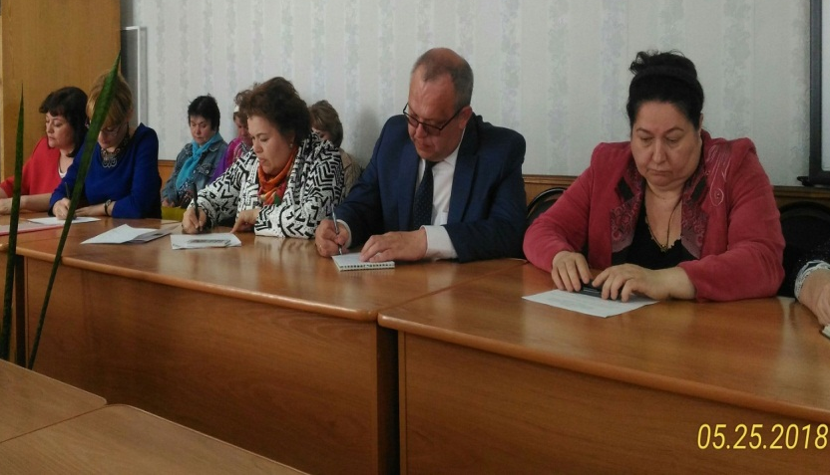
25 мая 2018 года в администрации Темниковского муниципального района проведено выездное совещание в режиме круглого стола Министерством культуры, национальной политики, туризма и архивного дела Республики Мордовия, в котором принимали участие главы, заместители глав и руководители управлений культуры Атюрьевского, Зубово-Полянского, Торбеевского, Ковылкинского, Краснослободского, Теньгушевского, Темниковского, Старошайговского муниципальных районов. Согласно повестки рассмотрены следующие вопросы: О существующей системе современной грантовой поддержки учреждений культуры муниципальных районов и Плане культурных мероприятий, проводимых в Республике Мордовия в рамках Чемпионата мира по футболу 2018.
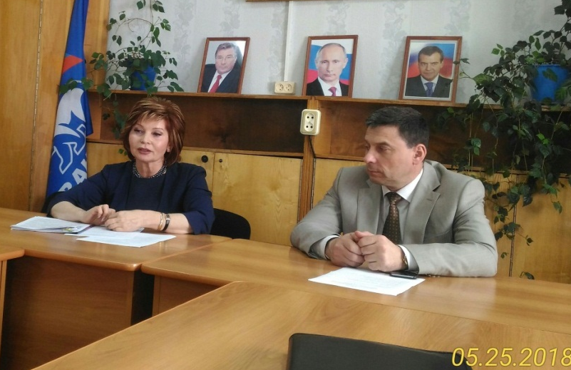
С вступительным словом к собравшимся обратилась заместитель Председателя Правительства Республики Мордовия – Г. А. Латванова. По основным вопросам повестки дня выступила Баулина С.Н. - первый заместитель министра культуры, национальной политики, туризма и архивного дела Республики Мордовия. В работе круглого стола принимал участие глава Темниковского муниципального района С.Н. Кизим.

